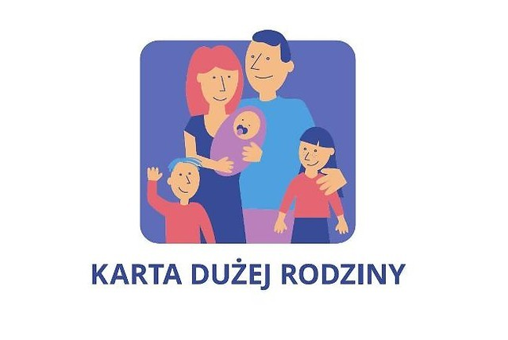
W dniu 27 maja 2014r Rada Ministrów podjęła uchwałę nr 85 w sprawie ustanowienia rządowego programu dla rodzin wielodzietnych (M.P. poz. 430), zwanego dalej „programem”, oraz przyjęła rozporządzenie Rady Ministrów z dnia 27 maja 2014r. w sprawie szczegółowych warunków realizacji rządowego programu dla rodzin wielodzietnych (Dz.U.poz.755),zwane dalej „rozporządzeniem”.
W związku z powyższym od dnia 16.06.2014r. Gminny Ośrodek Pomocy Społecznej w Kluczewsku z upoważnienia Wójta Gminy Kluczewsko rozpoczyna realizację rządowego programu dla rodzin wielodzietnych w postaci wydawania Karty Dużej Rodziny. Należy podkreślić, że program ma zasięg ogólnokrajowy, zatem adresowany jest do członków rodzin wielodzietnych bez względu na ich miejsce zamieszkania. Ogólnopolska Karta Dużej Rodziny to system zniżek dla rodzin wielodzietnych. Karta ta realnie pomoże rodzinom wielodzietnym w codziennym życiu: dostępie do kultury , aktywnego wypoczynku, ale także obniży ich wydatki na życie.
Beneficjentami programu są członkowie rodziny wielodzietnej bez względu na jej dochód:
- rodzic (rodzice) oraz jego małżonek mający na utrzymaniu co najmniej troje dzieci w wieku do ukończenia 18 roku życia, w przypadku, gdy dziecko uczy się w szkole lub w szkole wyższej - do ukończenia 25 roku życia, natomiast bez ograniczeń wiekowych – w przypadku dzieci legitymujących się orzeczeniem o umiarkowanym stopniu niepełnosprawności,
- rodzic zastępczy (rodzice zastępczy) lub osoba (osoby) prowadząca rodzinny dom dziecka,
- dziecko – w tym dziecko, nad którym rodzic sprawuje pieczę zastępczą oraz pełnoletni wychowanek rodziny rodzinnej pieczy zastępczej, pozostający w dotychczasowej rodzinie zastępczej albo rodzinnym domu dziecka na zasadach określonych w art.37 ust.2 ustawy z dnia 9 czerwca 2011r. o wspieraniu rodzinie i systemie pieczy zastępczej.
Dokumentem identyfikującym członków rodziny wielodzietnej jest Karta Dużej Rodziny wydawana bezpłatnie na wniosek członka rodziny wielodzietnej przez wójta właściwego ze względu na miejsce zamieszkania członka rodziny wielodzietnej. Karta będzie dokumentem zindywidualizowanym, będzie zawierała m. in. swój numer, który nadawał będzie wójt właściwy ze względu na miejsce zamieszkania członka rodziny wielodzietnej. Zmiana zawartych w Karcie danych wymagać będzie wydania nowej Karty. W przypadku uczących się dzieci w wieku powyżej 18 roku życia i osób pozostających w dotychczasowej rodzinie zastępczej lub rodzinnym domu dziecka Karta będzie ważna wraz z dokumentem potwierdzającym pobieranie nauki w szkole lub w szkole wyższej.
W przypadku zgubienia, kradzieży Karty lub jej utracenia w inny sposób, na wniosek członka rodziny wielodzietnej wójt wyda duplikat Karty. Wydanie duplikatu Katy podlegać będzie opłacie w wysokości 8,76 zł.
Rodzicom oraz małżonkowi rodzica Karta będzie wydawana na czas nieokreślony. W przypadku dzieci należy wziąć pod uwagę ograniczenia wiekowe, pozostawanie w pieczy zastępczej, kontynuowanie nauki lub konieczność posiadania przez nie stopnia niepełnosprawności.
Wobec powyższego od 16.06.2014r w GOPS w Kluczewsku można będzie składać wnioski o wydanie Karty Dużej Rodziny. Upoważniony członek rodziny wielodzietnej będzie mógł wnosić o przyznanie Karty dla pozostałych członków rodziny. Składając wniosek trzeba będzie okazać oryginały lub odpisy dokumentów potwierdzających stanowienie rodziny wielodzietnej. Osoba składająca wniosek jest zobowiązana do powiadomienia o wystąpieniu zmian mających wpływ na uprawnienie do korzystania z programu. W momencie wydania karty upoważniony pracownik GOPS wskaże stronę internetową urzędu obsługującego ministra właściwego do spraw zabezpieczenia społecznego, na której zamieszczony będzie wykaz uprawnień przysługujących na podstawie programu.

